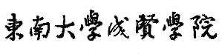
电子工程系学生干部自荐表
附件2

姓名 |  | 班级 |  | 一寸免冠照
政治面貌 |  | 担任职务 |  | 一寸免冠照
竞聘何职 |  | 联系方式 |  | 一寸免冠照
自 我 介 绍
工 作 设 想
辅导员  意见 | 2010年 月 日
分团委  意见 | 2010年 月 日

